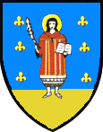
Histoire & Patrimoine Salséens

Courriel : patrimoinethistoiresalseens@gmail.com
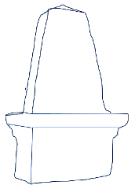

Classe 1970 , Fete AOUT 1968

Les noms :
Aimé FOURNIER, Joseph BRUGULAT, Guy DANOY, Daniel SAINT SEVIN, Yves MAJOREIL, Daniel GOMEZ, Maurice MOOGIN, Michel LAPEYRE
Pierre CAMPI, Jean BRUNEL, Laurent GOMEZ, Marc RODENAS, Etienne PONS, Christian PANO, Roger TORNER
Claudette CABROL, Francine GINABREDA, Jocelyne ESCARE, Marie CAYUELA, Armande BELBEZE, Henriette SOLER, Angèle COMES, Jacquie MATEU, Danièle ESCARE, Sylviane CERVA, Yvette PAPA, Monique ALZINE

